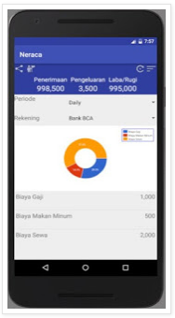Neraca (*Android*)

Adalah aplikasi berbasis android yang bisa dipakai untuk membuat laporan keuangan perusahaan seperti laporan neraca, laba rugi dan arus kas.

**Fitur-fitur:**

* Data master kode perkiraan atau chart of accounts
* Jurnal entry – junal umum.
* Template jurnal umum untuk biaya dan pengeluaran kas bank.
* Arus kas rekening kas bank.
* Laporan neraca, laba rugi dan arus kas.
* Grafik pemasukan dan pengeluaan kas bank.

**Developer:**

* Andri Andriana – 082112829192 – zadr50@yahoo.com

**Website:**

* <http://myapkzad50.blogspot.co.id/2016/09/neraca-for-android.html>
* <https://play.google.com/store/apps/details?id=com.talagasoft.neraca>